熠格托管
作业答疑

托管中心：苏州
学生姓名 | 年级 | 答疑日期 | 答疑时间
重点答疑科目 | 答疑教师 | 班主任 | 学生组别
物理

答疑过程
家庭作业完成记录
天体运动热点题型分析

类型1 卫星运行参量与轨道半径的关系
- （2024春•连云港期末）如图所示，卫星A、B绕地心O做匀速圆周运动，关于卫星A、B的线速度v、角速度ω、向心加速度a、向心力F大小关系正确的是（ ）
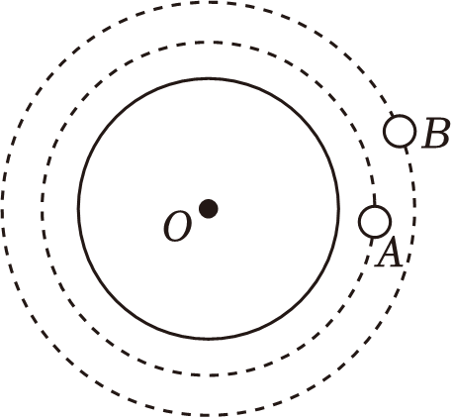
A．v_{A}＞v_{B} B．ω_{A}＜ω_{B} C．a_{A}＜a_{B} D．F_{A}＞F_{B}
- （2024春•邢台期末）人造地球卫星与地面的距离为地球半径的1.5倍，卫星正以角速度ω做匀速圆周运动，地面的重力加速度为g，R、ω、g这三个物理量之间的关系是（ ）
A．$ω=\frac{2}{5}\sqrt{\frac{2g}{5R}}$ B．$ω=\sqrt{\frac{2g}{5R}}$ C．$ω=\frac{2}{3}\sqrt{\frac{3g}{2R}}$ D．$ω=\frac{2}{5}\sqrt{\frac{5g}{2R}}$
- （2024春•西城区期末）如图所示，一卫星绕地球运动，图中虚线为卫星的运行轨迹，P、Q是轨迹上的两个位置，其中P距离地球最近，Q距离地球最远。下列说法中正确的是（ ）
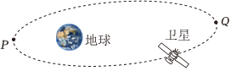
A．卫星在P点受到地球的万有引力最小
B．卫星在Q点的速度最大
C．卫星在P点的加速度最大
D．卫星在Q点的角速度最大
- （多选）（2024春•海南期末）2024年5月8日，“嫦娥六号”探测器成功实施制动，顺利进入环月轨道。探测器在环月轨道的运动可视为匀速圆周运动，周期为T。月球视为质量均匀分布的球体，半径为R，其表面重力加速度大小为g，引力常量为G，则（ ）
A．月球的质量为$\frac{GR^{2}}{g}$
B．环月轨道的半径为$\sqrt[3]{\frac{R^{2}T^{2}}{4gπ^{2}}}$
C．环月轨道离月球表面的高度为$\sqrt[3]{\frac{gR^{2}T^{2}}{4π^{2}}}−R$
D．“嫦娥六号”在环月轨道运行的线速度大小为$\sqrt[3]{\frac{2πgR^{2}}{T}}$

类型2 同步卫星、近地卫星及赤道上物体的比较
- （2024春•北碚区校级月考）北斗卫星导航系统是我国自行研制的全球卫星导航系统。2023年5月17日，我国在西昌卫星发射中心用长征三号乙运载火箭，成功发射第五十六颗北斗导航卫星。如图所示是北斗导航系统中部分卫星的轨道示意图，已知a、b、c三颗卫星的运动均看作匀速圆周运动，其中a是静止同步轨道卫星，b是倾斜同步轨道卫星，c是中轨道卫星，地球半径为R，地球表面附近的重力加速度为g，忽略地球的自转，则（ ）
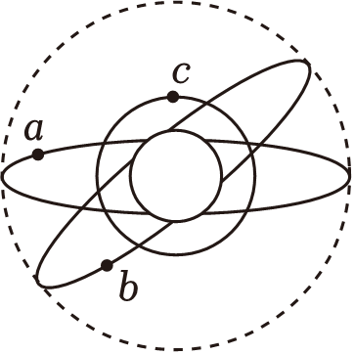
A．卫星a的线速度大于卫星c的线速度
B．卫星c的环绕速度应该大于$\sqrt{gR}$
C．ω_{a}＝ω_{b}＜ω_{c}
D．卫星a运行时可以经过重庆的正上方，且离地面的高度一定
- （2024春•米东区校级期末）如图所示，a为放在赤道上相对地球静止的物体，随地球自转做匀速圆周运动，b为沿地球表面附近做匀速圆周运动的人造卫星（轨道半径近似等于地球半径），c为地球的同步卫星，以下关于a、b、c的说法中正确的是（ ）
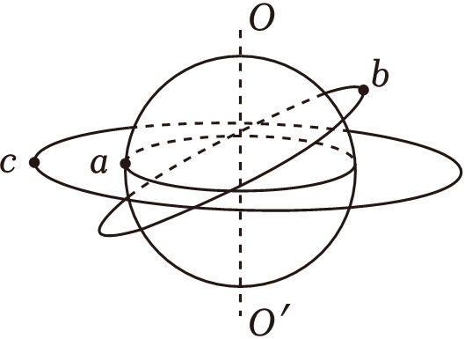
A．a、b、c的角速度大小关系为ω_{a}＝ω_{b}＞ω_{c}
B．a、b、c的向心加速度大小关系为a_{b}＞a_{c}＞a_{a}
C．a、b、c的线速度大小关系为v_{a}＝v_{b}＞v_{c}
D．a、b、c的周期关系为T_{a}＝T_{c}＜T_{b}
- （2024春•黔东南州期末）北京时间2月3日7时37分，中国在西昌卫星发射中心使用长征二号丙运载火箭，成功将吉利星座02组卫星发射升空，11颗卫星顺利进入预定轨道，发射任务获得圆满成功。若“吉利星座02组”卫星在如图中的轨道A上运行，地球同步轨道卫星在轨道B上运行，则（ ）
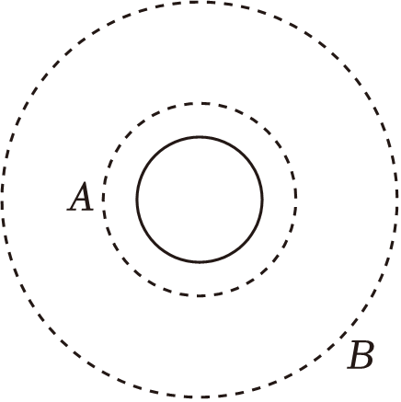
A．地球同步轨道卫星的线速度比“吉利星座02组”卫星的线速度大
B．地球同步轨道卫星的角速度比“吉利星座02组”卫星的角速度大
C．地球同步轨道卫星的向心加速度比“吉利星座02组”卫星的向心加速度大
D．地球同步轨道卫星的周期比“吉利星座02组”卫星的周期大

类型3 宇宙速度
- （2024春•东城区期末）北斗卫星导航系统是我国自行研制开发的区域性三维卫星定位与通信系统，建成后的北斗卫星导航系统包括5颗地球同步静止轨道卫星和若干颗一般轨道卫星。关于这些卫星，下列说法正确的是（ ）
A．地球同步静止轨道卫星的轨道半径都相同
B．一般轨道卫星的运行轨道必定在同一平面内
C．导航系统所有卫星的运行速度一定都大于第一宇宙速度
D．导航系统所有卫星中，运行轨道半径越大其周期越小
- （2024春•北碚区校级月考）2023年09月21日在距离地球表面400公里的中国空间站，3位“太空教师”在“天宫课堂”进行了第四课授课，神舟十六号航天员在实验舱演示了钢球在太空舱中的悬停现象。下列说法正确的是（ ）

A．由于钢球悬停不动，表明钢球所受地球引力的大小近似为零
B．由于钢球悬停不动，表明钢球所受地球引力与空间站对其作用力两者的合力近似为零
C．钢球围绕地球做匀速圆周运动，其线速度小于7.9km/s
D．空间站的发射速度大于11.2km/s
- （2024春•海淀区期末）如图所示，牛顿在他的《自然哲学的数学原理》中说到：把物体从高山上水平抛出，速度一次比一次大，落地点也就一次比一次远；抛出速度足够大时，物体就不会落回地面，而是成为人造地球卫星。可认为山的高度远小于地球的半径，不计空气阻力。下列说法正确的是（ ）

A．对于那些抛出后可以落回地面的物体，无论抛出速度是多大，落地时间都一样
B．图中圆轨道对应的抛出速度近似等于第一宇宙速度
C．若抛出的速度大于第一宇宙速度，则物体在之后的运动过程中将无法返回山顶
D．若抛出的速度大于第二宇宙速度，则物体被抛出后可能绕地球做圆周运动
- （2024春•中牟县期末）太阳系外行星P和行星Q可能适宜人类居住，P半径是Q半径的$\frac{1}{2}$，若分别在P和Q距星球表面附近高为h处水平抛出一小球，小球平抛运动水平位移的二次方x²随抛出速度的二次方$v_{0}^{2}$变化的函数图像如图所示，忽略空气阻力，忽略行星自转。则下列判断正确的是（ ）
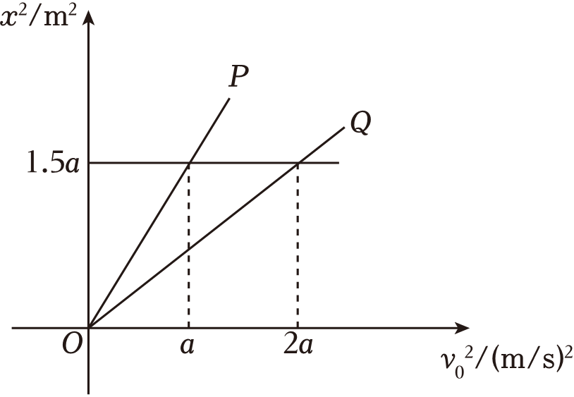
A．行星P和行星Q表面的重力加速度之比为$\frac{2}{1}$
B．行星P和行星Q的第一宇宙速度之比为$\frac{2}{1}$
C．行星P和行星Q的密度之比为$\frac{1}{1}$
D．行星P和行星Q的密度之比为$\frac{1}{4}$

错题整理

类型1 卫星变轨问题中各物理量的比较
- （2024春•湖南期末）高分五号卫星在太原卫星发射中心成功发射，它填补了国产卫星无法有效探测区域大气污染气体的空白。如图是高分五号卫星发射的模拟示意图，先将高分五号卫星送入圆形近地轨道Ⅰ运动，在轨道A处点火变轨进入椭圆轨道Ⅱ，在轨道B处再次点火进入圆形预定轨道Ⅲ绕地球做圆周运动.则下列说法正确的是（ ）
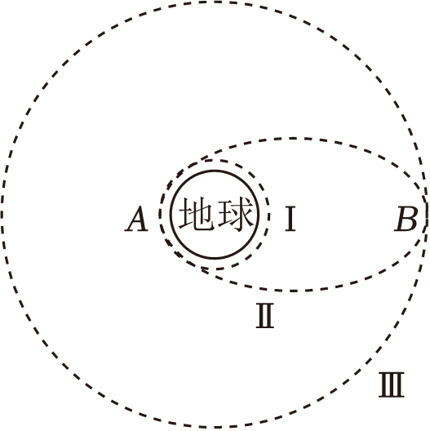
A．高分五号卫星在轨道Ⅱ上运动的速率始终大于在轨道Ⅲ上的速率
B．高分五号卫星在三条轨道上的运行周期，在轨道Ⅰ上最小、在轨道Ⅲ上最大
C．高分五号卫星在轨道Ⅰ上运动的速率比赤道上的物体随地球自转的线速度数值小
D．高分五号卫星在轨道Ⅰ上的加速度小于在轨道Ⅲ上的加速度

类型2 卫星的对接问题
- （2024春•衡阳县校级期末）一人造地球卫星绕地球做匀速圆周运动，假如该卫星变轨后做匀速圆周运动，动能减小为原来的$\frac{1}{4}$，不考虑卫星质量的变化，则变轨前后卫星的（ ）
A．向心加速度大小之比为8：1
B．角速度大小之比为4：1
C．周期之比为1：8
D．轨道半径之比为1：2
- （2024•安徽）2024年3月20日，我国探月工程四期鹊桥二号中继星成功发射升空。当抵达距离月球表面某高度时，鹊桥二号开始进行近月制动，并顺利进入捕获轨道运行，如图所示，轨道的半长轴约为51900km。后经多次轨道调整，进入冻结轨道运行，轨道的半长轴约为9900km，周期约为24h。则鹊桥二号在捕获轨道运行时（ ）
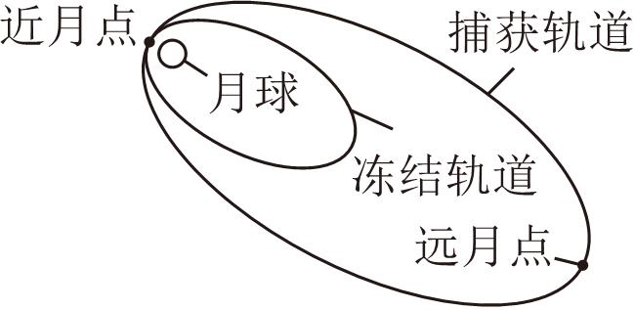
A．周期约为144h
B．近月点的速度大于远月点的速度
C．近月点的速度小于在冻结轨道运行时近月点的速度
D．近月点的加速度大于在冻结轨道运行时近月点的加速度

- （2024•贵阳模拟）中国科研团队利用中国天眼FAST发现迄今轨道周期最短的脉冲星双星系统，并命名为M71E。设此双星都是质量均匀分布的球体，它们的质量分别为m₁、m₂，两者绕其中心连线上某点做匀速圆周运动，其中质量为m₁的球体速度大小为v₁，不计其它天体对它们的作用。则另一颗星的速度大小为（ ）
A．$\frac{m_{1}v_{1}}{m_{2}}$ B．$\frac{m_{2}v_{1}}{m_{1}}$
C．$\frac{m_{1}v_{1}}{m_{1}+m_{2}}$ D．$\frac{m_{2}v_{1}}{m_{1}+m_{2}}$
- （2024春•沙河口区校级期末）宇宙中两颗靠得比较近的恒星，只受到彼此之间的万有引力作用而相互绕转，称之为双星系统。如图所示，某双星系统A、B绕其连线上的O点分别做匀速圆周运动，OA＜OB。根据宇宙大爆炸理论，双星间的距离在不断缓慢增加，设双星仍做匀速圆周运动，下列说法正确的是（ ）
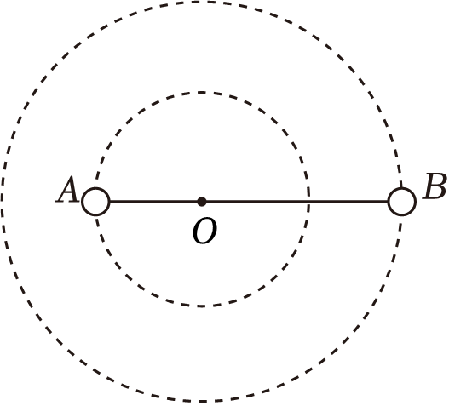
A．星球B的质量大于星球A的质量
B．星球A的向心力始终大于星球B
C．星球A的向心加速度大于星球B
D．双星做圆周运动的周期逐渐增大
- （2024•天心区校级一模）在银河系中，双星系统的数量非常多。研究双星，不但对于了解恒星形成和演化过程的多样性有重要的意义，而且对于了解银河系的形成与和演化，也是一个不可缺少的方面。假设在宇宙中远离其他星体的空间中存在由两个质量分别为4m、m的天体A、B组成的双星系统，二者中心间的距离为L。a、b两点为两天体所在直线与天体B表面的交点，天体B的半径为$\frac{L}{5}$。已知引力常量为G，则A、B两天体运动的周期和a、b两点处质量为m₀的物体（视为质点）所受万有引力大小之差为（ ）
A．$2π\sqrt{\frac{L^{3}}{5Gm}}，0$
B．$2π\sqrt{\frac{L^{3}}{5Gm}}，\frac{325Gmm_{0}}{36L^{2}}$
C．$π\sqrt{\frac{L^{3}}{5Gm}}，0$
D．$π\sqrt{\frac{L^{3}}{5Gm}}，\frac{325Gmm_{0}}{36L^{2}}$

- （多选）（2024秋•昆明月考）如图所示，A是地球的一颗同步卫星，O为地球中心，地球半径为R，地球自转周期为T₀，另一卫星B的圆形轨道也位于赤道平面内，运行方向与地球自转方向相同、周期为T₁，且距地面的高度h＝R，地球表面的重力加速度为g。下列说法正确的是（ ）
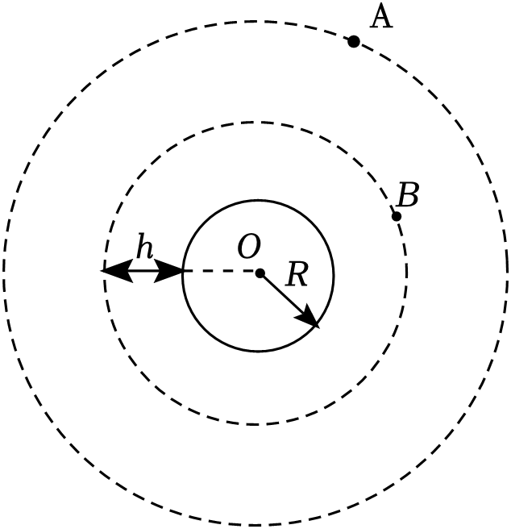
A．卫星B所在轨道处的重力加速度为$\frac{g}{2}$
B．卫星B的运行周期为$T_{1}=4π\sqrt{\frac{2R}{g}}$
C．相同时间内，卫星A与地心连线比卫星B与地心连线扫过的面积大
D．A、B两卫星相距最近时刻到紧邻的相距最远时刻的时间间隔为Δt$=\frac{T_{1}T_{0}}{2(T_{0}−T_{1})}$
- （2024春•金华期末）极地卫星的运行轨道平面通过地球的南北两极（轨道可视为圆轨道）。如图所示，若某极地卫星从北纬30°的A地正上方按图示方向第一次运行至南纬60°的B地（图中未画出）正上方，所用时间为3h。下列说法正确的是（ ）
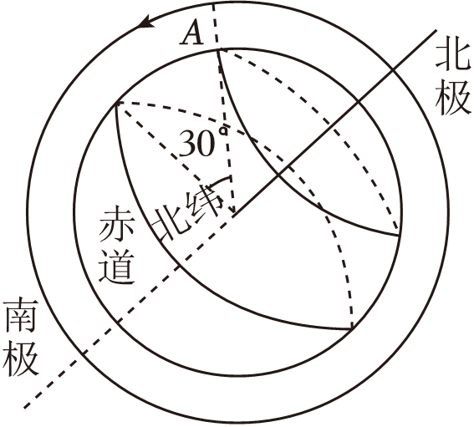
A．该卫星每隔12h经过A地的正上方一次
B．该卫星的角速度比同步卫星的角速度小
C．该卫星的线速度比同步卫星的线速度小
D．该卫星的线速度小于7.9km/s
- （2024•庆云县校级模拟）2022年6月5日17时42分，神舟十四号载人飞船与天和核心舱径向端口成功对接。对接后的组合体绕地球做匀速圆周运动，其轨道离地面高度为地球半径的$\frac{1}{16}$。已知地球半径为R，地球表面重力加速度为g。下列说法正确的是（ ）
A．神舟十四号与天和核心舱对接时，要先变轨到达核心舱所在的轨道，再加速追上核心舱进行对接
B．组合体的向心加速度大于g
C．组合体的线速度小于地球赤道上物体的线速度
D．组合体运行的周期为T$=\frac{17π}{32}\sqrt{\frac{17R}{g}}$
错题举一反三
- 2021年11月中国科学院上海天文台与国内外合作者利用中国天眼FAST，发现了球状星团NGC6712中的首颗脉冲星，并命名为J1853﹣0842A，相关研究成果发表在《天体物理学报》上，该脉冲星自转周期为T＝2.15毫秒。假设该星体是质量分布均匀的球体，引力常量为6.67×10^{﹣11}N•m²/kg²。已知在宇宙中某星体自转速度过快的时候，该星体表面物质会因为缺少引力束缚而解体，则以周期T稳定自转的星体的密度最小值约为（ ）
A．1.3×10¹⁰kg/m³ B．3×10¹⁶kg/m³
C．3×10¹³kg/m³ D．3×10¹⁹kg/m³
- （多选）（2021秋•未央区校级月考）脉冲星的本质是中子星，具有在地面实验室无法实现的极端物理性质，是理想的天体物理实验室，对其进行研究，有希望得到许多重大物理学问题的答案，譬如：脉冲星的自转周期极其稳定，准确的时钟信号为引力波探测、航天器导航等重大科学技术应用提供了理想工具。2017年8月我国FAST天文望远镜首次发现了两颗太空脉冲星，其中一颗星的自转周期为T（实际测量为1.83s），该星距离地球1.6万光年，假设该星球恰好能维持自转不瓦解．地球可视为球体，其自转周期为T₀，用弹簧测力计测得同一物体在地球赤道上的重力为两极处的k倍，已知引力常量为G，则下列关于该脉冲星的平均密度ρ及其与地球的平均密度ρ₀之比正确的是（ ）
A．ρ$=\frac{3π}{GT^{2}}$ B．ρ$=\frac{3π}{GT}$
C．$\frac{ρ}{ρ_{0}}=\frac{(1−k)T_{0}^{2}}{T^{2}}$ D．$\frac{ρ}{ρ_{0}}=\frac{T_{0}^{2}}{(1−k)T^{2}}$

错题过关
- （2024春•拉萨期末）2022年11月30日，“神舟十五号”载人飞船与“天和”核心舱成功对接，对接前“神舟十五号”飞船在圆形轨道1运行，对接后共同沿圆形轨道2运行，则下列说法正确的是（ ）
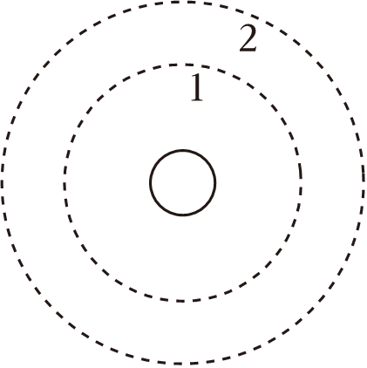
A．飞船在1轨道周期大于在2轨道周期
B．飞船从1轨道变到2轨道需要点火加速
C．飞船在2轨道的加速度大于在1轨道的加速度
D．飞船在1轨道与地心的连线和在2轨道与地心的连线在相同时间内扫过的面积相同
- （2024春•沙坪坝区校级月考）宇宙中的孤立双星系统由两个星体构成，每个星体的线度都远小于两星体之间的距离。某双星系统中每个星体的质量都是m，两者相距L，它们围绕两者连线的中点做圆周运动。若理论计算出的该双星系统的运动周期和实际天文观测中的不同，且T_{观测}：T_{计算}＝1：$\sqrt{2}$。为了T_{观测}与T_{计算}的不同，目前有一种流行的理论认为，在宇宙中可能存在一种望远镜观测不到的暗物质。将模型简化后，我们假定在以这两个星体连线为直径的球体内均匀分布着这种暗物质若不考虑其他暗物质的影响，根据这一模型和上述观测结果确定该双星系统之间这种暗物质的质量为（ ）
A．$\frac{1}{4}m$ B．$\frac{1}{2}m$ C．$\frac{1}{3}m$ D．m
- （2024春•嘉兴期末）2024年4月25日神舟十八号载人飞船成功与空间站交汇对接，如图为飞船运行示意图。轨道Ⅰ为飞船运行轨道，轨道Ⅱ为飞船的转移轨道，轨道Ⅲ为空间站的运行轨道，轨道Ⅱ与轨道Ⅰ和Ⅲ分别相切于A、B点，已知轨道Ⅲ和轨道Ⅰ的轨道半径之比为k，则（ ）
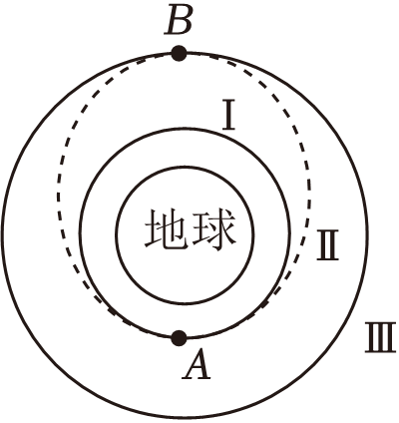
A．飞船经过A点时在轨道Ⅰ上的速度大于在轨道Ⅱ上的速度
B．飞船经过B点时在轨道Ⅱ上的加速度大于在轨道Ⅲ上的加速度
C．飞船在运行轨道Ⅰ和轨道Ⅱ上的运动周期之比为$\sqrt{{(\frac{2}{k+1})}^{3}}$
D．飞船在运行轨道Ⅰ和轨道Ⅲ上的运动周期之比为$\sqrt[3]{k^{2}}$
- （2024春•辽宁期末）2024年5月8日，嫦娥六号探测器成功实施近月制动，顺利进入环月轨道飞行，择机落入月球背面。如图为此落月过程的简化示意图。探测器先进入大椭圆轨道3，再经椭圆轨道2最终进入圆轨道1做匀速圆周运动。轨道2与轨道1、轨道3相切于近月点P点，Q点为轨道2的远月点。下列说法正确的是（ ）
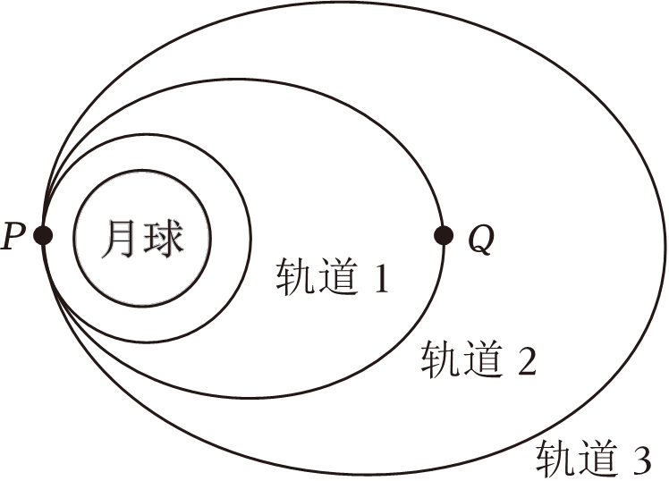
A．在三条轨道上探测器和月心连线在相同时间内均扫过相等的面积
B．探测器在轨道3的P点需要点火减速才能进入轨道2
C．探测器在轨道3上经过P点时的速率小于它在轨道1上经过P点时的速率
D．探测器在轨道1上经过P点的加速度小于其在轨道2上经过P点的加速度
- （2024春•清远期末）“天链一号”是我国第一颗自主研制的地球同步轨道数据中继卫星。如图所示，“天链一号”03星、04星，天链二号01星三星组网，为天宫空间站提供双目标天基测控与数据中继支持。下列关于“天链”卫星和“天宫”空间站的说法正确的是（ ）
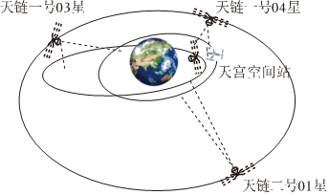
A．“天链”卫星的周期比“天宫”空间站的小
B．“天宫”空间站的线速度大于7.9km/s
C．“天链”卫星的角速度比“天宫”空间站的小
D．“天链”系列卫星可能有一颗静止在北京上空
- （2024春•永州期末）两质量相同的卫星绕地球做匀速圆周运动，运动半径之比为R₁：R₂＝1：2，则关于两卫星的下列说法，正确的是（ ）
A．向心加速度之比为a₁：a₂＝1：2
B．线速度之比为v₁：v₂＝2：1
C．动能之比为E_{k1}：E_{k2}＝2：1
D．运动周期之比为T₁：T₂＝1：2
- （2024春•辽阳期末）科学研究表明，当天体的逃逸速度（即第二宇宙速度，其大小为第一宇宙速度的$\sqrt{2}$倍）超过光速c时，该天体就是黑洞。2023年9月，由中国科学家领导的国际合作团队首次证实了黑洞存在自转，已知引力常量为G，则一个质量为M、半径最大的黑洞，其自转周期的最小值为（ ）
A．$\frac{2\sqrt{2}πGM}{c^{2}}$ B．$\frac{4\sqrt{2}πGM}{c^{3}}$ C．$\frac{4\sqrt{2}πGM}{c^{2}}$ D．$\frac{2\sqrt{2}πGM}{c^{3}}$
- （2024春•揭阳期末）如图所示，2022年10月9日，我国成功发射“夸父一号”探测卫星，用于探测由太阳发射而来的高能宇宙射线，卫星绕地球做匀速圆周运动，运行轨道离地面的高度为720km，下列说法正确的是（ ）
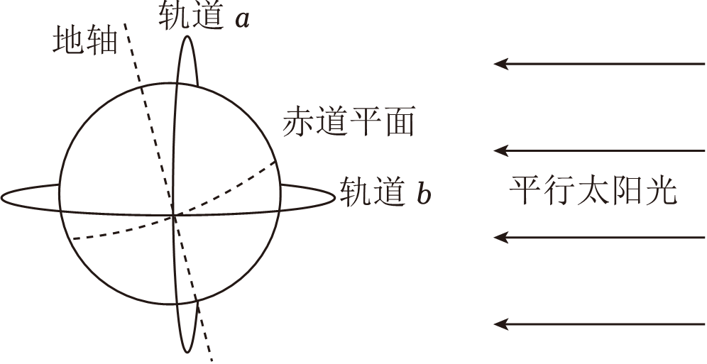
A．“夸父一号”的运行速度大于7.9km/s
B．“夸父一号”绕地球做圆周运动的周期大于24小时
C．“夸父一号”的向心加速度大于地球同步卫星的向心加速度
D．为使“夸父一号”能更长时间观测太阳，采用b轨道比a轨道更合理
- （2024春•福州期末）北京时间2024年5月12日7时43分，中国在酒泉卫星发射中心使用长征四号丙运载火箭，成功将试验二十三号卫星发射升空，卫星顺利进入预定轨道，发射任务获得圆满成功。该星主要用于空间环境探测。已知地球半径为R，自转周期为T，试验二十三号卫星轨道离地面的高度为h₁，地球同步卫星轨道离地面的高度为h₂，（h₂＞h₁）引力常量为G，下列说法正确的是（ ）
A．试验二十三号卫星的发射速度大于11.2km/s
B．试验二十三号卫星运行的速度小于地球第一宇宙速度
C．试验二十三号卫星与同步卫星绕地球运行的向心加速度之比为$\frac{(R+h_{1})^{2}}{(R+h_{2})^{2}}$
D．地球的平均密度可表示为$\frac{3π(R+h_{2})^{3}}{GT^{2}(R+h_{1})^{3}}$

做错原因分析
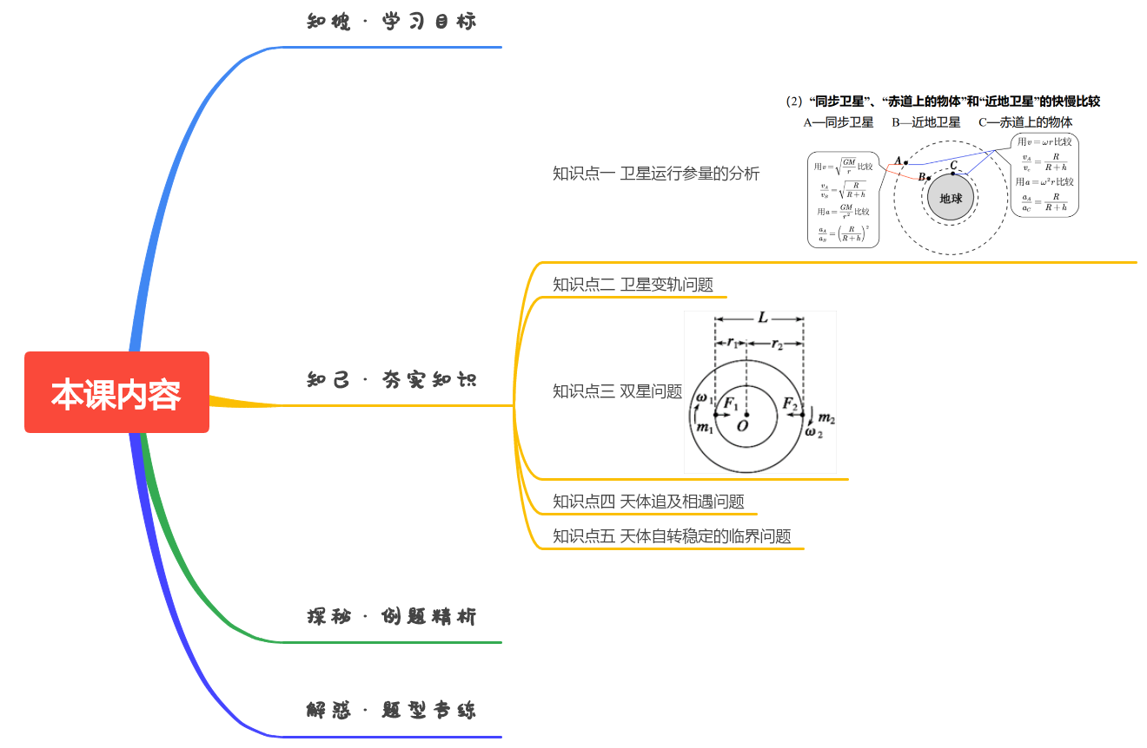

掌握万有引力有关的热点模型分析


知识点一 卫星运行参量的分析
（1）．卫星的各物理量随轨道半径变化的规律
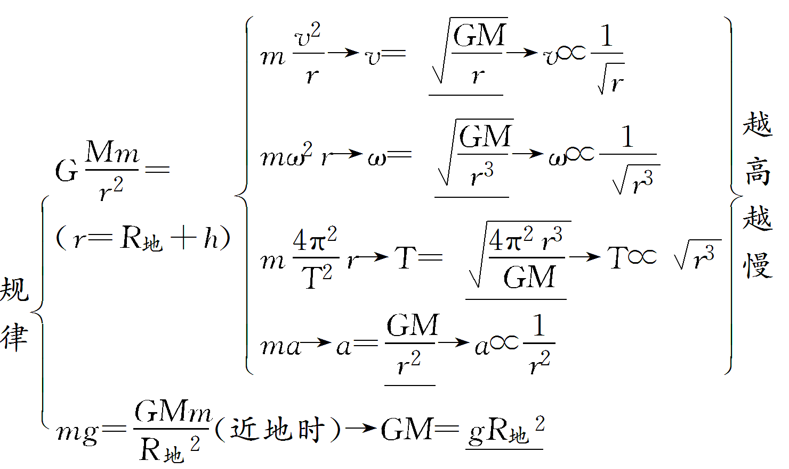
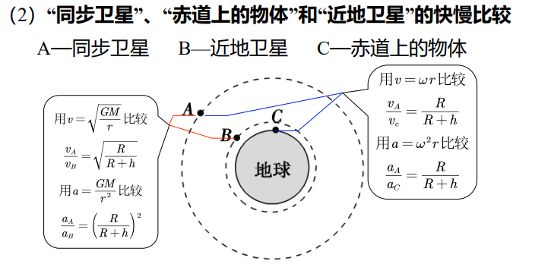

知识点二 卫星变轨问题
1．当卫星的速度突然增大时，G$\frac{Mm}{r2}$<m$\frac{v2}{r}$，即万有引力不足以提供向心力，卫星将做离心运动，脱离原来的圆轨道，轨道半径变大，当卫星进入新的轨道稳定运行时由v＝ $\sqrt{\frac{GM}{r}}$可知其运行速度比原轨道时减小．
2．当卫星的速度突然减小时，G$\frac{Mm}{r2}$>m$\frac{v2}{r}$，即万有引力大于所需要的向心力，卫星将做近心运动，脱离原来的圆轨道，轨道半径变小，当卫星进入新的轨道稳定运行时由v＝ $\sqrt{\frac{GM}{r}}$可知其运行速度比原轨道时增大．
卫星的发射和回收就是利用这一原理．

知识点三 双星问题
绕公共圆心转动的两个星体组成的系统，我们称之为双星系统，如图所示，双星系统模型有以下特点：
(1)各自所需的向心力由彼此间的万有引力相互提供，即$\frac{Gm1m2}{L2}$＝m₁ωr₁，$\frac{Gm1m2}{L2}$＝m₂ωr₂
(2)两颗星的周期及角速度都相同，即T₁＝T₂，ω₁＝ω₂
(3)两颗星的半径与它们之间的距离关系为：r₁＋r₂＝L
(4)两颗星到圆心的距离r₁、r₂与星体质量成反比，即$\frac{m1}{m2}$＝$\frac{r2}{r1}$
(5)双星的运动周期T＝2π $\sqrt{\frac{L3}{G(m1＋m2)}}$
(6)双星的总质量公式m₁＋m₂＝$\frac{4π2L3}{T2G}$

知识点四 天体追及相遇问题
若某时刻两卫星正好同时同向通过地面同一点正上方，经过一定的时间，两星又会相距最近和相距最远。 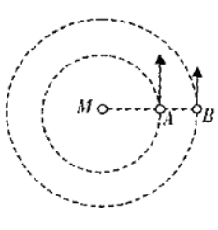
（1）两星相距最远的条件：ω_{a}Δt－ω_{b}Δt＝(2n＋1)π(n＝0,1,2，…)
（2）两星相距最近的条件：ω_{a}Δt－ω_{b}Δt＝2nπ(n＝1,2,3…)
（3）若反方向转动的天体相距最近的条件：ω_{a}Δt+ω_{b}Δt＝2nπ(n＝1,2,3…)
（4）轨道平面不重合时，两天体只有在同一时刻位于中心天体同一侧的同一直线上时发生相遇。

拉格朗日点
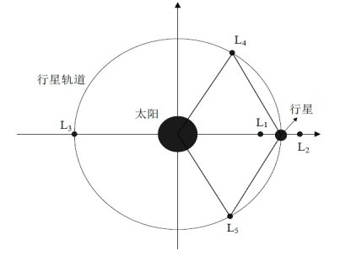
又称平动点，在天体力学中是限制性三体问题的五个特解。一个小物体在两个大物体的引力作用下在空间中的一点，在该点处，小物体相对于两大物体基本保持静止。这些点的存在由瑞士数学家欧拉于1767年推算出前三个，法国数学家拉格朗日于1772年推导证明剩下两个。1906年首次发现运动于木星轨道上的小行星（见特洛依群小行星）在木星和太阳的作用下处于拉格朗日点上。在每个由两大天体构成的系统中，按推论有5个拉格朗日点，但只有两个是稳定的，即小物体在该点处即使受外界引力的摄扰，仍然有保持在原来位置处的倾向。每个稳定点同两大物体所在的点构成一个等边三角形。
以地球围绕太阳运转为例，处在拉格朗日点上的物体与地球属于同轴传动，即角速度相等。

知识点五 天体自转稳定的临界问题

当星球自转越来越快时，星球对赤道上的物体的引力不足以提供向心力时，物体将会“飘起来”，进一步导致星球瓦解，其临界条件是.

